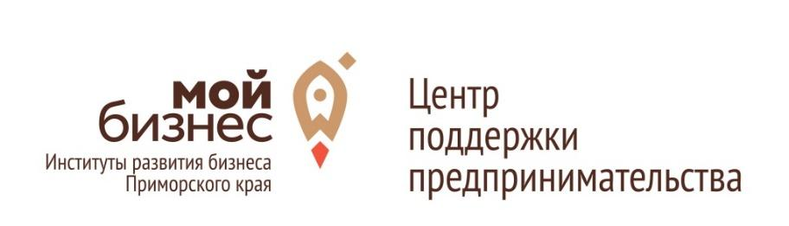
Приглашаем вас посетить тренинг «Повышение производительности труда.
Бережливое производство» в г. Спасск-Дальний
Когда:16 июля (вторник) с 10:00 до 17:00
Где: г. Спасск-Дальний.ул. Борисова д.17 (администрация, актовый зал)
Для кого: субъекты малого и среднего предпринимательства г. Спасска-Дальнего, которые хотят повысить эффективность и конкурентоспособность компаний, сократить затраты, увеличить доходы.
В программе:
1. Производительность и конкурентоспособность
Определение производительности. Психология высокой производительности. Методы повышения производительности
и конкурентоспособности в компании. .
2. Бережливое производство
Философия бережливого производства.
Kaizen. Система 5S. Организация работы по системе
5S в компании. Практическое занятие. (TPM)
Система всеобщего обслуживания оборудования,
Визуальный контроль. (JIT)Система точно в срок.
3. Анализ проблем и возможностей
Инструменты решения проблем.
Причинно-следственная диаграмма Исикавы. Метод номинальных групп. Практика
4. Анализ бизнес процессов. Потери в бизнес-процессах
7 видов потерь в бизнес-процессах.
Практическое занятие. Анализ потерь в бизнес-процессах.
Теория картирования. Виды потоков. Этапы картирования.
Семейство продуктов (продуктовая линейка)
Цепочка создания ценности.
5. Текущее состояние бизнес-процесса
Упражнение: Текущее состояние бизнес-процесса
6. Будущее состояние бизнес-процесса
Упражнение: Будущее состояние бизнес-процесса
7. Оценка конкурентоспособности компании
Практическое занятие: Оценка конкурентоспособности компании.
8. Управление снижением себестоимости
Анализ безубыточности. Маржинальная прибыль. Решение задач.
Постановка задач по снижению себестоимости
9. Планирование действий по совершенствованию
Составление программы и плана повышения конкурентоспособности. Упражнение. Составление программы и плана
10. Организация работы по повышению производительности
в компании –
Стимулирование программ совершенствования в компании.
Упражнение «Мотивация».
11. Роль культуры в реализации программ совершенствования
Упражнение: культура. Управление информацией.
Система информации в компании. Практическое занятие.
Спикер:
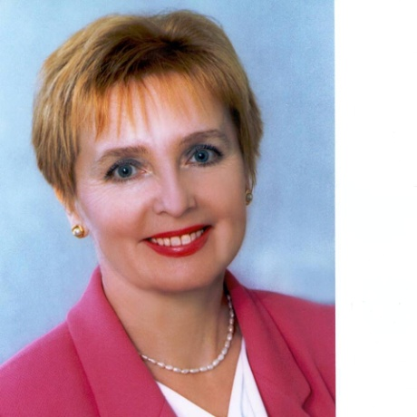 | Ольга Баркова  Директор Дальневосточного центра производительности, бизнес-тренер.  - Проведение семинаров и мастер-классов  - Сопровождение проектов по бережливому производству  - Проведение офлайн и онлайн Курсов для предпринимателей  - Разработка бизнес-планов  - Консультационные услуги  - Развитие направления от стартапа  - Проведение онлайн Курсов: Брокер по недвижимости. Агент по недвижимости,  Эксперт по бережливому производству

Профессиональный опыт в сфере организациипроектов и проведения занятий 26 лет.
Более 1000 кейсов.
Взаимодействие с предпринимателями всех отраслей и районов Приморского края и Дальнего Востока.

Условия участия:
Регистрация на мероприятие по ссылке.
Участие бесплатное! Количество мест строго ограничено!
Организатор: АНО «Центр поддержки предпринимательства Приморского края»

